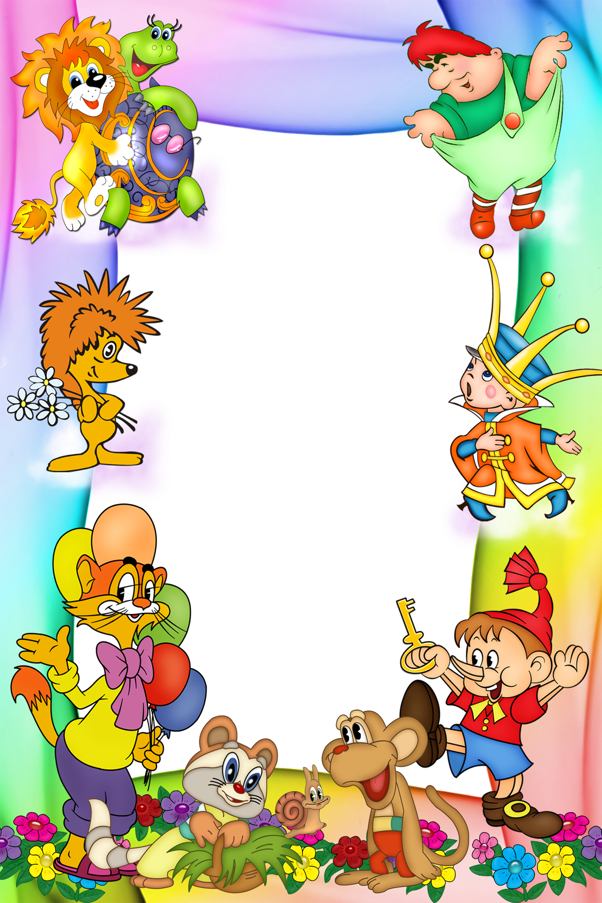
Особую роль в физическом воспитании детей играют общеразвивающие и корригирующие упражнения. Они помогают избирательно воздействовать на организм ребенка и могут быть использованы для профилактики и исправления тех или иных отклонений в развитии моторики и деформаций опорно-двигательного аппарата.
Необходимо помнить, что у нынешних детей имеет место задержка развития двигательных умений и навыков, нарушение процессов костеобразования, слабость связочно-мышечного аппарата, недостаточное развитие мышечного корсета, обострение сопутствующих заболеваний – все это снижает физическое развитие и ухудшает соматическое здоровье ребенка. У многих детей ослаблена нервная система, понижена работоспособность, повышена утомляемость.
Упражнения фитбол- гимнастики просты по структуре движений. При выполнение упражнений дети приучаются регулировать свои движения, сначала по указанию педагога, затем самостоятельно. Кроме того, они получают представления о силе, скорости, ритме, амплитуде движения.
Освоению каждого упражнения способствуют музыка и стихотворные строчки, которые приучают ребенка выполнять задания в определенном ритме, координируя движения и речь. Этот прием особенно важен для детей с речевыми расстройствами, так как индивидуальный внутренний мир детей часто ускорен, или, наоборот, замедлен. У них часто изменен тонус мышц, поэтому включение упражнений на активное расслабление и напряжение мышц необходимо, особенно в сочетании со стихами, которые активизируют артикуляцию и силу голоса, а также является оптимальной и необходимой составляющей в работе с детьми логопедических детских садов и логопунктов.
Чтобы усилить влияние выполняемых упражнений на сердечно-сосудистую и дыхательную системы, на повышение обмена веществ, необходимо постепенно уплотнять процесс выполнения упражнений, по возможности сокращая паузы между упражнениями, превращая их в музыкально-ритмические комплексы.
Возвращаясь в выше сказанному, хочется обратить внимание на последовательность работы общеразвивающими упражнениями в курсе фитбол- гимнастики в детском саду.
В начале необходимо освоить статические упражнения. Это задания на освоения ребенком исходных положений и различные игры типа «замри»: «Кто дольше простоит», «Кто самый выносливый», «Самый сильный» и т.д. как только ребенок освоит простейшие манипуляции с мячом, необходимо постепенно вводить ритмические упражнения с речью. Цель этой серии упражнений – развитие динамической координации в сочетании с ритмическими речевыми автоматизированными рядами, которые даны в последовательности, соответствующей работе логопеда по постановке звуков. Главная задача этих упражнений – координация речи ребенка, простейших элементов движений в сочетании с ритмической вибрацией мяча, где темп покачивания задается воспитателем.
Необходимо помнить, что чем меньше ребенок, тем темп более медленный, движения выполняются в ритм слова, а не слога с преобладанием однонаправленных одноименных движений.

Игровые упражнения на этапе дифференциации гласных звуков.
Ау! Ау!
Упражнение для плечевого пояса. Поднимание рук вверх в исходном положении сидя на мяче.
Выполняются мягкие плавные движения руками в соответствии с фразой.
В первом случае «Ау» выполняется напряженными руками и голос ребенка должен быть при этом максимально громким, тогда как во втором случае руки мягкие и голос тихий.
Дифференциация звуков – А, У.
Мы в лес пойдем,
(руки перед собой поднять вверх)
Детей позовем:
(руки перед собой опустить вниз)
Ау, ау, ау!
(на А широко открыть напряженные руки,
У – вытянуть напряженные руки вперед (3 раза)
Мы в лес пойдем,
(руки перед собой поднять вверх)
Грибов там наберем
(руки перед собой опустить вниз)
Ау, ау, ау (тише, чтобы одновременно
работать над силой голоса)
(на А широко открыть мягкие руки,
У – мягкие руки вытянуть вперед (3 раза)
Игровые упражнения на этапе дифференциации звонких согласных.
Бубен!
Упражнения для стоп в исходном положении сидя на мяче, руки сзади в упоре на мяче, ноги вместе.
Движения ног ребенка должны быть легкими, быстрыми, ребенок едва касается пола пальцами ног в первой части и сильно громко ударяет стопами об пол во второй части упражнения.
Дифференциация звуков – Б, Д, Г.
Я бегу, бегу, бегу
(легкий бег на месте, сидя на мяче)
И ногами в бубен бью.
(одновременно двумя ногами удары
по полу стопами)
Потом бубен Диме дам
(легкий бег)
И пойду на место сам.
(ходьба на месте)

Галка!
Упражнение на повороты туловища в исходном положении сидя на мяче, руки на поясе.
Ребенок должен максимально отвести назад напряженную руку ладонью вверх и при этом обязательно зафиксировать глазами ее положение.
Дифференциация звуков – Д, Б.
Поглядите: боком, боком
(поворот туловища влево,
отвести правую руку назад, посмотреть на нее)
Ходит галка мимо окон.
(поворот туловища вправо,
отвести левую руку назад, посмотреть на нее)
Скок- поскок да скок- поскок,
Дайте булочки кусок!
(руки на поясе, покачивание на мяче)

Игровые упражнения на этапе автоматизации и дифференциации свистящих звуков.
Я подую!
Упражнения на координацию – выполнение одновременно согласованных движений рук и ног. Упражнение выполняется в исходном положении сидя на мяче.
Длинный выдох ребенка, так чтобы щеки ребенка не раздувались, рот был в полуулыбке, а язык по возможности прижимался к верхним зубам.
Автоматизация звука – С.
Я подую высоко, с- с- с- с.
(руки поднять вверх ладонями вниз,
ноги поставить на носки, подуть)
Я подую низко, с- с- с- с.
(руки опустить вниз перед собой, ладонями вверх,
подуть; ноги поставить на пятки)
Я подую далеко, с- с- с- с.
(руки вытянуть перед собой ладонями вверх,
наклон вперед, подуть на ладони, ноги, на носки)
Я подую близко, с- с- с- с.
(руки положить на колени ладонями вверх
и подуть на них, ноги, на пятки)

Солдатик стойкий!
Упражнение на равновесие выполняется в положении стоя, мяч на полу перед собой.
На одной ноге постой-ка,
(руки на поясе, постоять на правой ноге,
левая нога стопой на мяче)
Будто ты солдатик стойкий
Ну, смелее подними,
Да гляди – не упади.
(отвести руки в стороны и закрыть глаза)
А сейчас постой на левой,
(руки на поясе, постоять на левой ноге,
правая нога стопой на мяче)
Если ты солдатик смелый.
Ну, смелее подними,
Да гляди – не упади.
(отвести руки в стороны и закрыть глаза)

Игровые упражнения на этапе автоматизации и дифференциации шипящих звуков.
Вдох!
Упражнение на дыхание.
Следить за тем, чтобы надплечия ребенка при вдохе не поднимались, все остальные движения выполняются в соответствии со словами.
Автоматизация звука – Ш.
Носом – вдох, а выдох – ртом,
(произвольное дыхание, исходное положение,
стоя, мяч перед собой на полу)
Дышим глубже, а потом-
Шаг на месте, не спеша.
(ходьба с высоким подниманием колена вокруг мяча)
Как? Покажем малышам.
Надевай ловчей калошки,
(спрятаться за мяч, придерживая его руками, встать)
Побежали наши ножки.
Ну, так что ж, ну так что ж,
Много есть у нас калош!
(бег вокруг мяча)

По ровненькой дорожке!
Упражнение для брюшного пресса выполняется в исходном положении лежа на спине, на полу, ноги, согнутые в коленях, стоят на мяче.
По ровненькой дорожке
Шагают наши ножки, шагают наши ножки
По пням, по кочкам.
(в положении лежа на спине, ребенок «ходит» по мячу;
перекатывает мяч стопами к ягодицам и обратно)
По камушкам, по камушкам,
В ямку – бух!
(ребенок кладет ноги на пол, мяч между ног,
затем ноги на мяч, и снова на пол)

Игровые упражнения на этапе автоматизации и дифференциации сонорных звуков.
Рубят много рук!
Наклоны туловища вперед выполняются в и.п. на мяче, ноги, на полу на ширине плеч.
Автоматизация звука – Р.
Туки- туки- туки- тук!
Рубят вместе много рук.
(постучать кулачком о кулачок)
Ты, капуста, рубись!
Ты, капуста, солись!
(наклоны вперед, руки в замке над головой, прямые ноги вытянуты в стороны)
Туки- туки- туки- тук!
Рубят вместе много рук.

Раз, два, три!
Повороты туловища. Упражнение выполняется сидя на мяче в соответствии со словами.
Дифференциация звуков – Р – Р'.
Раз, два, три, четыре…
(покачивание на мяче)
Руки выше, ноги шире!
(вытянуть руки в стороны, затем ноги на ширину плеч)
Влево, вправо поворот,
(повороты туловища вправо и влево)
Наклон вперед, наоборот.
(наклон к ногам, руки в стороны,
ноги на ширине плеч и вернуться в и.п.)

